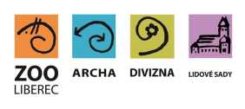
Zoologická zahrada Liberec
příspěvková organizace

OBJEDNÁVKA / ORDER
Vystavil: xxx
tel.xxx
email:xxx
OBJEDNÁVKA č. OBJ0594/2019
Datum: 13.6.2019
Dodavatel:
ChemiGastro s.r.o.
IČ:06846467
DIČ:CZ06846467
Odběratel:
Zoologická zahrada Liberec,
příspěvková organizace
Lidové sady 425/1
460 01 Liberec 1
IČ: 00079651
DIČ:00079651
Vyřizuje: xxx
Předmět objednávky/ Subject of order:
Nákup miltifunkční trouby
Popis dodávky/ Specification:
Multifunkční trouba Gibon
Předpokládáná cena max. vč DPH: 270 000,00 Kč
Termín dodání/ Date of Delivery:
Poznámka/ Note:
V případě že, fakturovaná částka bude vyšší než částka v objednávce, bude faktura vrácena.
Faktury v elektronické podobě zasílejte na adresu: xxx

